Εικόνα που περιέχει κείμενο, γραμματοσειρά, λογότυπο, έμβλημα

Το περιεχόμενο που δημιουργείται από τεχνολογία AI ενδέχεται να είναι εσφαλμένο.

**Project Μαθήματος**

**Τεχνολογία Λογισμικού**

**2025**

***-Smart Home-***

**Robustness-diagram-v0.1**

**Smart Home**

----------------------------------------------------------------------------

----------------------------------------------------------------------------

# Μέλη

Βερύκιος Άγγελος 1100500

Βογιαντζής Αναστάσιος 1100506

Κολύβρας Κωνσταντίνος 1103826

Ντέλλας Χαράλαμπος 1079336

Παπακωνσταντίνου Σταμάτης 1100669

--------------------------------------------------------------------------------------------------------------------------------------------------------

*Git hub:* [*https://github.com/AggelosVer/TL_SmartHome.git*](https://github.com/AggelosVer/TL_SmartHome.git)

**Editor**: Βερύκιος Άγγελος, Βογιαντζής Αναστάσιος, Κολύβρας Κωνσταντίνος,

**Peer Reviewer**: Ντέλλας Χαράλαμπος, Παπακωνσταντίνου Σταμάτης

**Εργαλεία:** draw.io

Περιεχόμενα

Μέλη 2

**Αρχικό Μενού Robustness-diagram** 4

**Add new device Robustness-diagram** 5

**Manage Device Robustness-diagram** 6

**Alert History Robustness-diagram** 7

**Power Usage Robustness-diagram** 8

**Guest Mode Robustness-diagram** 9

**User authentication Robustness-diagram** 10

**Help Robustness-diagram** 10

## **Home page Robustness-diagram**

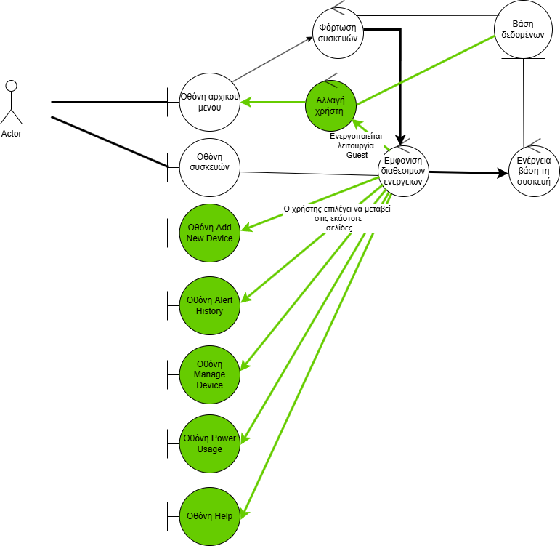

## **Add new device Robustness-diagram**

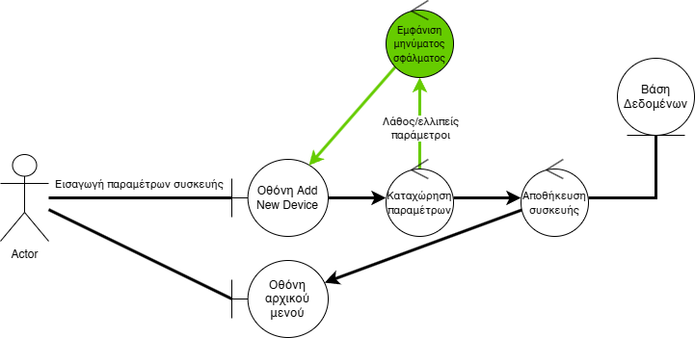

## **Manage Device Robustness-diagram**

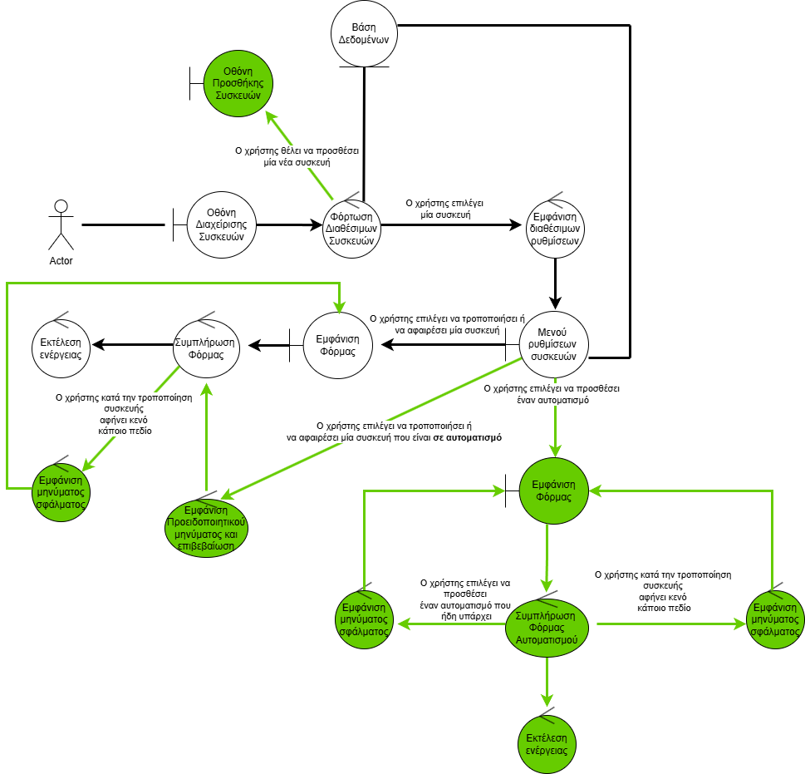

## **Alert History Robustness-diagram**

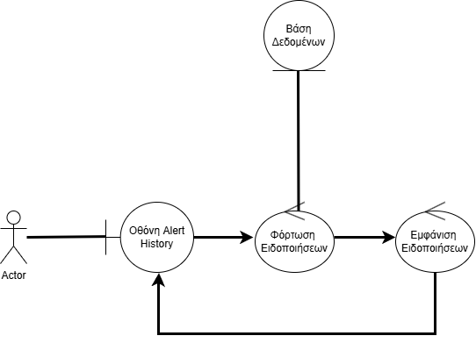

## **Power Usage Robustness-diagram**

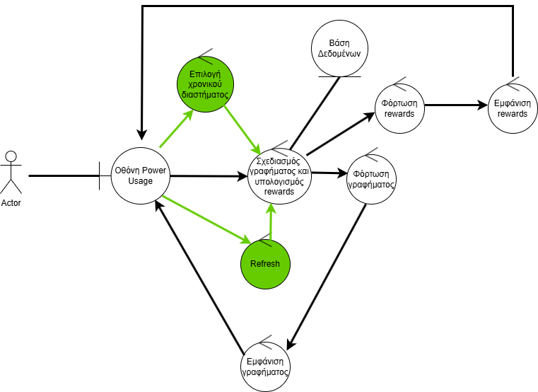

## **Guest Mode Robustness-diagram**

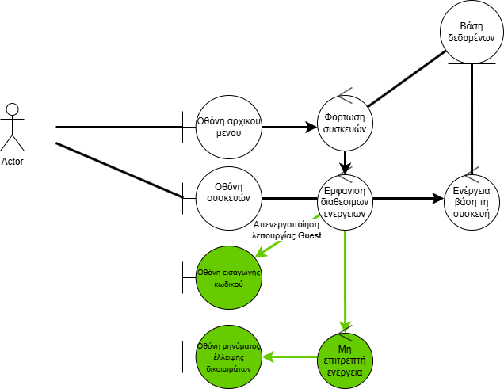

## **User authentication Robustness-diagram**

## 

## 

## **Help Robustness-diagram**

